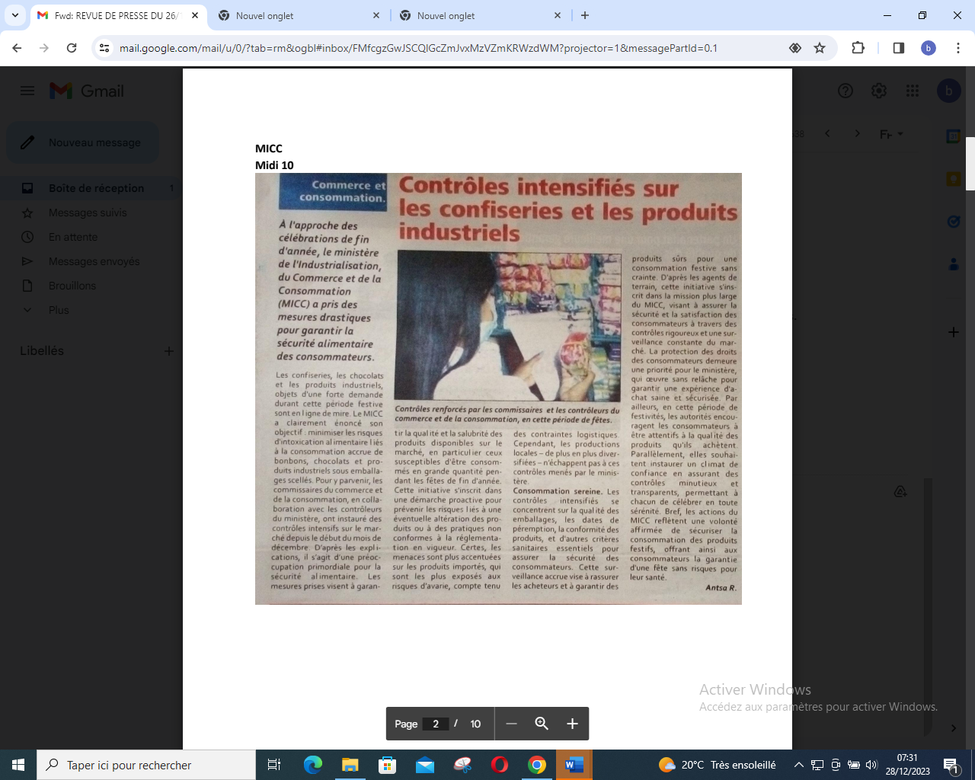

SOURCE : Midi 10

AUTEUR : Antsa R

DATE : 26 Décembre 2023